자료 구조 Lab 008 :

다음은 Cost-Adjacency Matrix를 이용하여 Undirected Weighted Graph를 구현하는 내용이다. 이 프로그램에서는 우선 vertex의 개수를 입력하고, 그 다음에 edge를 구성하는 vertex pair를 edge별로 차례로 입력하여 graph를 구성한 후, Depth First Search를 수행하는 작업을 한다.
수행 예는 다음과 같다.
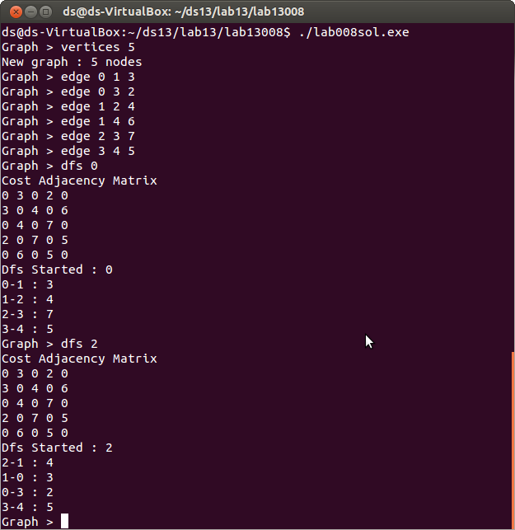
사용자가 사용하는 명령어의 syntax는 다음과 같다. main() 함수에 정의되어 있다.
- vertices numofnodes
numofnodes는 vertex의 수를 의미하며, 각 vertex는 0부터 numofnodes -1까지의 번호를 가지게 된다.
- edge e1 e2 cost
vertex e1과 vertex e2로 정의된 edge를 그래프에 추가한다. 그 edge의 cost는 이 명령어의 세 번째 파라미터인 cost가 된다.
- dfs v
vertex v에서 시작하는 depth first search를 수행하여 새로 방문하는 edge와 그 cost를 출력한다. 또한 cost adjacency matrix도 함께 출력한다.

위의 화면과 같이 입력할 경우 내부적으로 다음과 같은 cost-adjacency matrix가 구성된다.
0
1
4
3
2
3
4
7
2
5
6
위 그래프에 해당하는 cost-adjacency matrix는 아래와 같다.
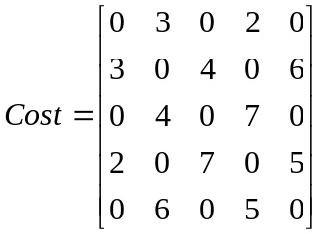

이 내용을 구현하기 위해 다음 두 가지 함수를 구현해야 한다.
- void Edge(int e1, int e2, int cost);
e1과 e2는 한 edge를 구성하는 vertex를 의미한다. 이 함수는 이 edge를 그래프에추가하는 일을 한다. 클래스 Graph에는 Cost는 2차원 배열이 Cost-Adjacency Matrix를 구성하는데, e1과 e2에 의해 결정되는 이차원 배열 Cost의 entry를 파라미터 cost로 수정해야 한다. 이 그래프가 Undirected Graph임에 주의한다.
- void Dfs(int v);
vertex v로부터 시작하는 Depth First Search를 수행하면서 새로운 vertex를 방문할 때마다 그 vertex로 가는 edge와 그 cost를 출력하는 재귀 함수이다.
클래스 Graph의 visited라는 integer array를 이용하여 방문했는지 아닌지를 체크하도록 했다. 즉 visited[i]가 0이면 vertex i 가 아직 방문되지 않은 것이고, 1이면 방문된 것이다. DFS에서는 인접 vertex 중에서 하나를 선택해서 Dfs()를 call 하게 되는데 일관성을 위해 Vertex v의 adjacent vertex 중에서 번호가 가장 작은 것을 선택한다. 물론 이 vertex는 기존에 방문하지 않은 vertex여야 한다.

makefile

lab008.exe : lab008.o main.o
g++ -o lab008.exe lab008.o main.o
lab008.o : lab008.cpp
g++ -c lab008.cpp
main.o : main.cpp
g++ -c main.cpp
clean :
rm *.o

